体育与健康优质课教案

足球———脚内侧运球

洛阳市孟津区实验中学
授课教师： 魏 春 霞
辅导教师： 张 伟 力

2022.5

足球脚内侧运球教案
授课教师 |  | 魏春霞 |  | 授课年级 |  | 七年级
教材内容 |  | 足球——脚内侧运球
教学重点 |  | 触球的部位以及推球力量
教学难点 |  | 用力大小与跑速的协调配合
教学目标 |  | - 认知目标：逐步建立正确动作概念，体会动作要领，明确学习的目的与作用。  2、技能目标：80%以上学生能正确顺利完成脚内侧运球，发展其灵敏、速度、协调能力以及对球的控制支配能力。  3、情感目标：培养学生自主探究，互学、互练、互评的能力，树立团结协作精神。
教学顺序 | 课的内容 |  | 组织、教法、学法与要求 |  |  |  | 运动量
 |  |  | 教师活动 |  | 学生活动 |  | 大小 | 时间
开始部分 | - 课堂常规内容  1、体育委员整队，报告人数。  2、师生问好  3、教师宣布本课内容  检查服装，安排见习生。 |  | 指挥、口令  要求：  服装整洁  精神饱满  声音洪亮 |  | 组织和练习队形：  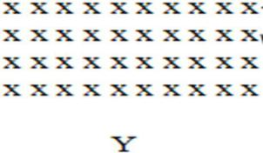  要求：快、静、齐 |  | 小 | 2’
准备部分 | - 热身活动  1、游戏：“游龙戏珠” |  | 教法与步骤：  1、教师讲解游戏方法，宣布规则。 |  | 组织和练习队形： |  |  | 5’
准  备  部  分 | 2、球性练习：充分热身，避免损伤；熟悉球性，为后续练习打好基础。  1）脚底踩球（原地、向前后）  2）脚跳踩球练习  3）脚内侧双脚交替拨球（原地、向前后）  4）绕标志桶画圆  要求：动作到位 |  | 2、调整队伍，组织带领练习。  要求：展示精神风貌，调动学生积极性，充分热身、为基本部分打好基础。 |  | 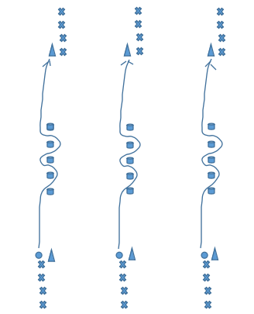  1、学生积极参与比赛，情绪高涨。  2、组织：广播体操队形  ╳ ╳ ╳ ╳ ╳ ╳  ╳ ╳ ╳ ╳ ╳ ╳  ╳ ╳ ╳ ╳ ╳ ╳  ╳ ╳ ╳ ╳ ╳ ╳  △  - 按照要求完成动作。  2、认真完成球操热身活动。要求：展示精神风貌，服从指挥、熟悉球性、充分热身、避免损伤。 |  | 中  4*8 | 3’
基  本  部  分 | 学习脚内侧运球技术  要领：跑动时身体自然放松，支撑脚踏在球的左前侧方，稍屈膝，上体前倾，运球脚提起，用脚内侧推球的后中部。  - 自主探究：分小组自主学习脚内侧运球练习。  二、讲解示范： 深入分析技术动作，展示正确动作。  三、检测学习状况：每组学生进行脚内侧运球练习展示。  四、分组分层练习：以小组间比赛形式，学生根据自身水平特点，选择性进行运球练习。  五、上肢力量素质练习  一锤定音（躲闪游戏）  方法：学生面对面直臂支撑。  允许移动手脚的位置，但膝盖不得撑地，每触碰对方的手背一次得一分。 |  | 一、组织指挥  二、教法与步骤  1、小组自主探究，尝试练习。规定区域，组织练习，观察巡视。  2、运球要领口诀：盯住球，快追赶，变向准，换脚推。  - 一问一答，纠正评价，动作展示。  4、组织比赛，巡回指导，言语激励，及时纠错，参与练习。  要求：口令清晰、巡回指导、及时点评、有问必答、控制密度，从而达成预设教学目标。  5、教师讲解游戏规则，示范参与互动。 |  | 组织和练习形式  1、自主探究相互学习  目的：初步建立正确动作表象。  - 根据教师讲解示范和自身水平特点，选择性练习。  3、认真完成练习，优秀生动作展示。  4、认真听讲，全力以赴完成比赛。  5、根据要求完成练习。  目的：达成预设技能目标，培养自主探究的能力，身体与球协调能力，对球的控制支配能力。  要求：认真努力、自主探究，提高互学、互练、互评的能力。 |  | 大  3-4次 | 27’
结  束  部  分 | 一、放松活动。  二、课堂小结，总结评价。  三、收拾器材，师生再见。 |  | 一、组织指导  二、教法与步骤  1、组织实施，师生一起做。  2、讲评本节课的收获。  3、集合整队、收拾器材、师生再见。 |  | - 全身心放松  2、仔细听讲、认真总结。  3、收拾器材、师生再见。 |  | 小 | 3’
场地器材 | 足球41个  标志桶若干 |  | 安全措施  - 保持场地平整  - 准备活动充分  3.注意练习时的位置间隙
预计运动负荷 | 练习平均密度60% 心率115-130次/分

